Расчет
разведочных наблюдений и исходных данных для забоя
___________________________________ ___ _____201 г.

№ | m_{i} | q_{i} | m_{i} ∙ q_{i} | m -m_{i} | (m-m_{i})² | q-q_{i} | ( q-q_{i})² | Примеч.
1.
2.
3.
4.
5.
6.
7.
8.
9.
10.

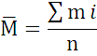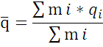
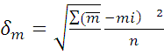= 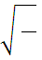 = 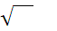=
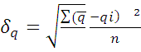= = =
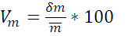= 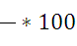 =
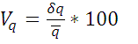= 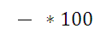 =
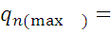
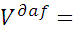

Расчет произвел____________________________Трачук В.А.

